INVENTAIRE BOTANIQUE DE LA VOHIDAVA-BETSIMILAHO NAP
RAPPORT TECHNIQUE – 2020
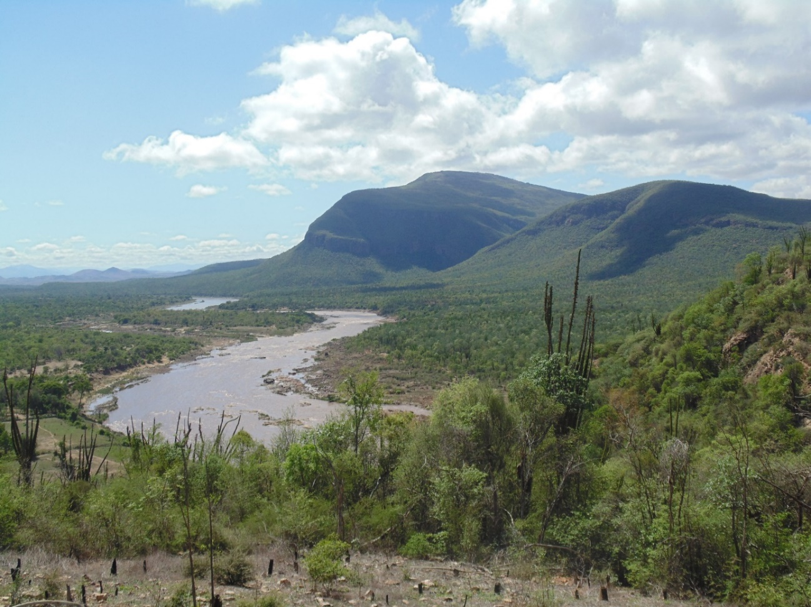
Le Massif de Vohidava avec la rivière Mandrare au premier plan
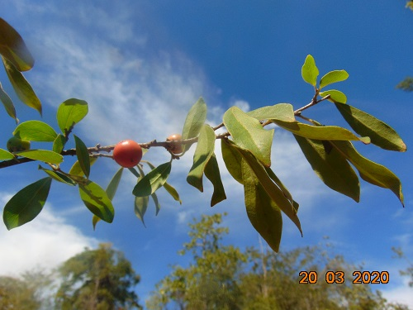 | 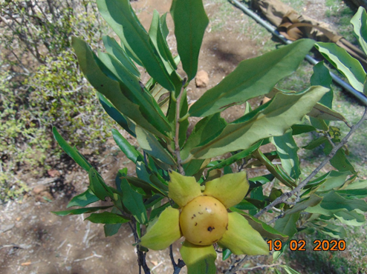
Ludia imontiensis | Diospyros cupulifera

Jeannie Raharimampionona
Toky Ralainaorina

Acknowledgments
PEF0121, James Miller
Toky Ralainaorina : MBG field botanist coordinator
Laurent Behevitra : Protected area manager Vohidava Betsimalaho
Desire Ravelonarivo : field botanist senior
Jose Rakotomahafaly : Trainee field botanist
Masinkery Lahiandroy : local field botanist

- CONTEXTE
Dans le cadre de l’inventaire global et pour avoir le plus exhaustif possible des résultats sur la flore des sites de conservation de MBG, Vohidava-Bestimalaho un site exceptionnellement unique par la biodiversité qu’il abrite, a obtenu un financement par Plant Explorers Fund pour la recherche et la mise en connaissance de sa biodiversité floristique. Ce projet vise à enrichir les informations sur la richesse floristique, le niveau d’endémisme et surtout sur les espèces menacées d’extinction qui méritent des attentions particulières pour les futures activités de conservation dans le site. Pour la mise en valeur de l’importance de la biodiversité dans ce site afin de déterminer les pressions et menaces associées à cette biodiversité, un inventaire botanique général a été mené à Vohidava-Betsimalaho. Dans cette optique et afin d’atteindre les objectifs de ce financement, deux (02) botanistes locaux ont été initiés et formés pour la récolte botanique sur terrain. Ces botanistes feront office de collecteur locaux et devront explorer la totalité du site de conservation afin de mieux s’exercer dans le métier de la botanique mais aussi dans la conservation de la biodiversité unique de Madagascar.
- METHODOLOGIE
Toute en gardant l’objectif du projet, une formation sera donnée à deux (02) botanistes locaux pour leur renforcement de capacité sur l'identification des espèces floristiques sur site se basant sur la collection de spécimen d'herbier. Cette formation a pour but de maîtriser les techniques de collecte sur terrain : collecte de spécimen d'herbier de référence, échantillon de feuille en gel de silice pour les études moléculaires, ainsi que la manipulation de tous les matériels de collecte (GPS, sécateur, loupe, livre d’identification, appareil photo et Gaule). Les méthodologies adoptées lors de la réalisation des inventaires ont suivi les protocoles de collecte d’herbier de MBG, les informations obtenues seront ensuite saisies dans la base de données universelle en ligne de MBG « TROPICOS » :
- Collecte d’échantillon botanique pour les identifications dans les herbaria nationaux et internationaux ;
- Identification auprès des herbaria nationaux TAN et TEF afin de fournir une liste floristique préliminaire pour chaque site ;
- Exportation des spécimens biologiques dans les herbaria de Paris et de Missouri pour permettre aux spécialistes de corriger les erreurs d’identification ;
- Analyses des données préliminaires des collectes botaniques pour dresser la liste :
  - des espèces endémiques au niveau national et local ;
  - des espèces menacées ;
  - des espèces appartenant aux annexes CITES ;
  - des possibles nouvelles espèces.

- RESULTATS
Les résultats issus des différents inventaires effectués seront présentés dans ce paragraphe. Ce paragraphe contiendra une mise à jour de la liste floristique de Vohidava-Betsimalaho, cette mise à jour permettra d’avoir une meilleure connaissance concernant :
- la richesse biologique du site d’intervention ;
- le degré d’endémicité national et local de Vohidava-Betsimalaho ;
- les espèces menacées à l’intérieur de l’Aire Protégée.
Plusieurs localités ont été visitées lors de cette mission pour l’inventaire botanique, à savoir : Betsingilo, Mahazoarivo, Anadabolava, Sahanandra, Mandrare et Manandima (Voir Figure 1) . Au total, 260 spécimens d’herbiers ont été collectés avec les botanistes locaux résumé dans le Tableau 1 ci-après, qui sont détaillés en Annexe I. Ces résultats nous montrent que les botanistes locaux formés sont sur la bonne voie et pourront s’exercer davantage dans la collecte botanique suivant leur motivation. Quelques espèces dominantes dans la région ont été notées tels que : Tetradenia, Tabernaemontana, Pachypodium, Cerbera, Commiphora, Rhigozum, Diospyros latispathulata, Diospyros humbertiana, Euphorbia, Croton, Delonix, Chadsia, Dichrostachys, Senna, Albizia, Adenanthera, Colvillea, Tetrapterocarpon, Mimosa, Acridocarpus, Hibiscus, Humbertiella, Neobegua, Cedrelopsis, Paederia et Hyperacanthus.
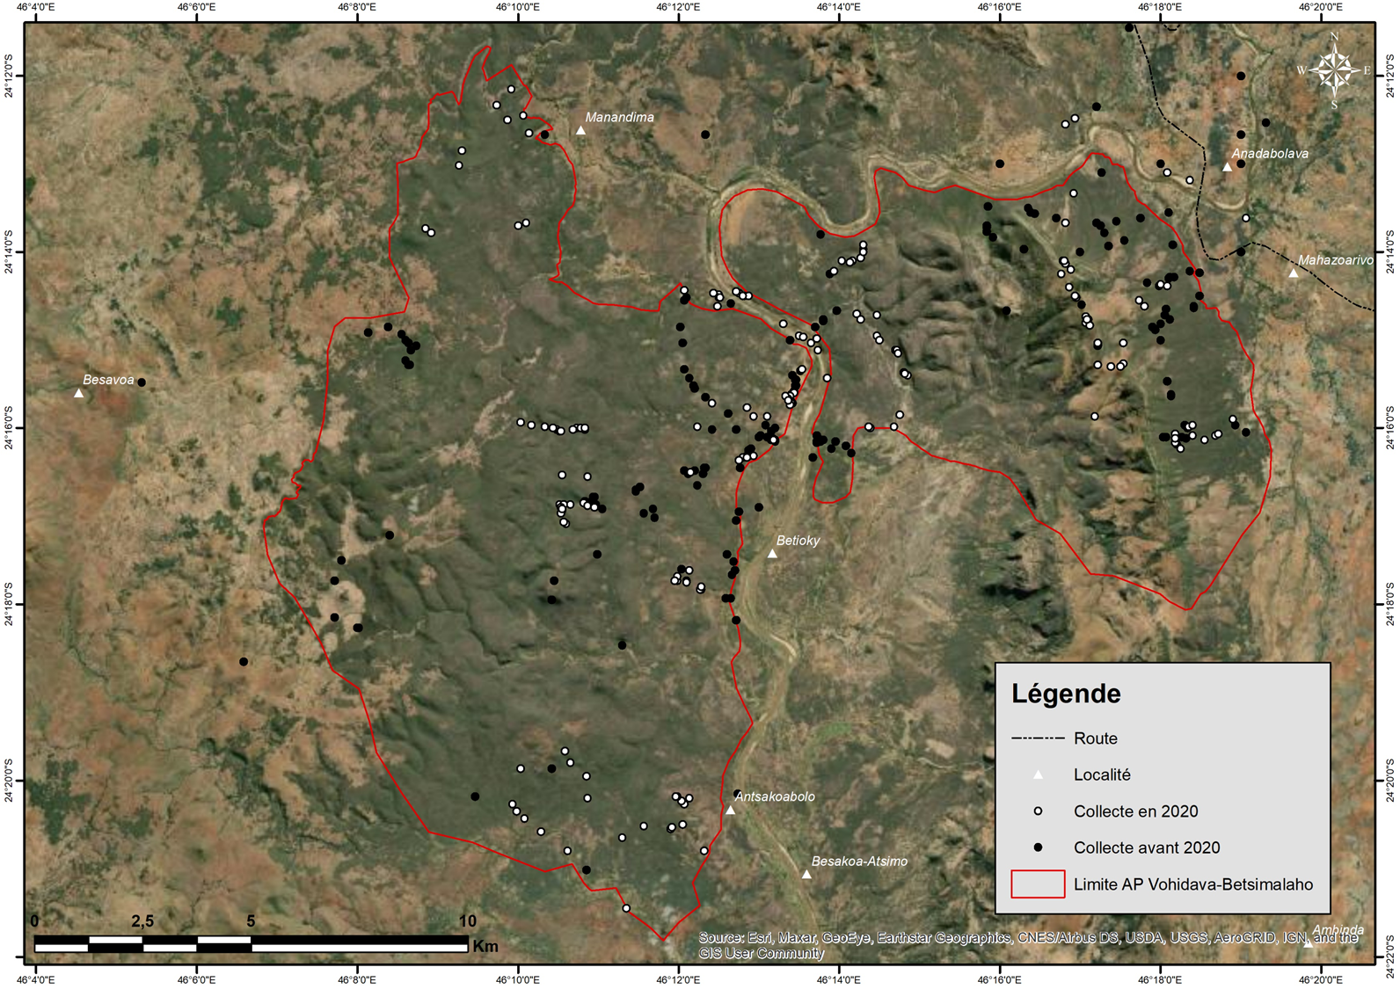
Figure 1. Emplacement des collections historiques (point noir) et collections « PEF » au sein de la NAP Vohidava-Betsimilaho

Richesse floristique
Tableau 1 : Récapitulatif des collectes fait à Vohidava-Betsimalaho
 | SPECIMEN | FAMILLE | GENRE | ESPECE
Déterminé | 252 | 61 | 153 | 174
Indéterminé | 8 | 0 | 0 | 8
 | 260 | 61 | 153 | 182
Le tableau 1 ci-dessus nous résume que les 260 spécimens d’herbiers collectés sont distribués dans 61 Familles, faisant partie de 153 genres et appartenant à 174 espèces déterminées. Huit (08) espèce restent encore à déterminer jusqu’à présent et mérite l’avis des spécialistes à savoir : Pyrostria, Combretum, Ampelopsis, Diospyros, Trianthema et Zornia. Notons que les identifications faites ne sont que des pré-identifications, la possibilité d’une erreur d’identification n’est pas à exclure.
Espèce menacée et statut
Parmi ces collectes, les espèces menacées inscrites dans la liste rouge selon les critères de l’UICN sont représentées dans le tableau 2 suivant.
Tableau 2 : Liste des espèces menacées collectées à Vohidava-Betsimalaho
VU | Alchornea humbertii Leandri, Delonix decaryi (R. Vig.) Capuron, Humbertiella decaryi (Hochr.) Dorr, Rhynchosia androyensis Du Puy & Labat, Euphorbia rauhii Haev. & Labat, Turraea cauliflora J.-F. Leroy & Lescot ex Randrianari. & Callm., Grewia cloiselii R. Vig., Paracephaelis saxatilis (Scott Elliot) De Block, Carphalea madagascariensis Lam., Solanum pyracanthos Lam.
EN | Albizia balabaka Capuron, Dombeya selinala Arènes, Bauhinia decandra Du Puy & R. Rabev., Ecbolium benoistii Vollesen, Crotalaria leandriana M. Peltier
CR | Ludia imontiensis Capuron & Sleumer

- CONCLUSION ET PERSPECTIVES
Cette mission nous a permis de transmettre aux botanistes locaux à bien maîtriser le protocole de collecte et de faire connaissance aux espèces présentent dans cette zone. Ce projet nous a aussi donnée l’occasion d’améliorer les informations floristiques de Vohidava-Betsimalaho, car les spécimens d’herbiers collectés et la capacité de ce site de conservation de MBG ont été jusqu’à présent jugés non proportionnel. En effet, pour le gestionnaire de ce site les informations la plus exhaustives possibles concernant la biodiversité s’avèrent très nécessaire pour la gestion et la prise de décision des futures activités de conservation de ce site. La connaissance de la liste floristique complète de Vohidava-Betsimalaho serait un atout pour la conservation de sa biodiversité unique. C’est dans cette optique qu’une perspective d’inventaire dans les zones non encore inventoriés sont très recommandés.

Annexe I : Liste floristique détaillée des collectes fait à Vohidava-Betsimalaho en 2020
Collecteur | Numéros | Famille | Genre | Espèce | CITES | Endémicité | Statut
Monja, José Rakotomahafaly | 1 | LAMIACEAE | Karomia | microphylla |  | Endémique | LC
Monja, José Rakotomahafaly | 2 | MELIACEAE | Neobeguea | mahafaliensis |  | Endémique | LC
Monja, José Rakotomahafaly | 3 | TALINACEAE | Talinella | albidiflora |  | Endémique
Monja, José Rakotomahafaly | 4 | LORANTHACEAE | Bakerella | belohensis |  | Endémique
Monja, José Rakotomahafaly | 5 | RUBIACEAE | Tulearia | capsaintemariensis |  | Endémique | CR
Monja, José Rakotomahafaly | 6 | APOCYNACEAE | Plectaneia | stenophylla |  | Endémique
Monja, José Rakotomahafaly | 7 | EUPHORBIACEAE | Alchornea | humbertii |  | Endémique | VU
Monja, José Rakotomahafaly | 8 | MALVACEAE | Grewia | androyensis |  | Endémique | LC
Monja, José Rakotomahafaly | 9 | ASPARAGACEAE | Asparagus | greveanus |  | Endémique
Monja, José Rakotomahafaly | 10 | FABACEAE | Chadsia | grevei |  | Endémique
Monja, José Rakotomahafaly | 11 | FABACEAE | Albizia | balabaka |  | Endémique | EN
Monja, José Rakotomahafaly | 12 | FABACEAE | Adenanthera | mantaroa |  | Endémique | LC
Monja, José Rakotomahafaly | 13 | FABACEAE | Mimosa | delicatula |  | Endémique
Monja, José Rakotomahafaly | 14 | APOCYNACEAE | Rauvolfia | media | II | Endémique
Monja, José Rakotomahafaly | 15 | FABACEAE | Delonix | decaryi |  | Endémique | VU
Monja, José Rakotomahafaly | 16 | CAPPARACEAE | Crateva | excelsa |  | Native non endémique
Monja, José Rakotomahafaly | 17 | EBENACEAE | Diospyros | cupulifera |  | Endémique | LC
Monja, José Rakotomahafaly | 18 | RUBIACEAE | Jovetia | humilis |  | Endémique
Monja, José Rakotomahafaly | 19 | FABACEAE | Vachellia | farnesiana |  | Native non endémique | LC
Monja, José Rakotomahafaly | 20 | COMBRETACEAE | Terminalia | tricristata |  | Endémique | LC
Monja, José Rakotomahafaly | 21 | BURSERACEAE | Commiphora | humbertii |  | Endémique
Monja, José Rakotomahafaly | 22 | FABACEAE | Baudouinia | fluggeiformis |  | Endémique | LC
Monja, José Rakotomahafaly | 23 | CELASTRACEAE | Reissantia | angustipetala |  | Endémique
Monja, José Rakotomahafaly | 24 | APOCYNACEAE | Leptadenia | madagascariensis |  | Native non endémique
Monja, José Rakotomahafaly | 25 | CAPPARACEAE | Maerua | filiformis |  | Endémique | LC
Monja, José Rakotomahafaly | 26 | RUBIACEAE | Pyrostria | sp
Monja, José Rakotomahafaly | 27 | SPHAEROSEPALACEAE | Rhopalocarpus | lucidus |  | Endémique | LC
Monja, José Rakotomahafaly | 28 | VITACEAE | Cissus | antandroy |  | Endémique
Monja, José Rakotomahafaly | 29 | ORCHIDACEAE | Vanilla | decaryana |  | Endémique
Monja, José Rakotomahafaly | 30 | RUBIACEAE | Coptosperma | robbrechtiana
Monja, José Rakotomahafaly | 31 | MALVACEAE | Humbertiella | decaryi |  | Endémique | VU
Monja, José Rakotomahafaly | 32 | FABACEAE | Rhynchosia | androyensis |  | Endémique | VU
Monja, José Rakotomahafaly | 33 | RUBIACEAE | Pyrostria | sp
Monja, José Rakotomahafaly | 34 | LAMIACEAE | Clerodendrum | perrieri |  | Endémique
Monja, José Rakotomahafaly | 35 | MALVACEAE | Grewia | barorum |  | Endémique | LC
Monja, José Rakotomahafaly | 36 | MALVACEAE | Byttneria | voulily |  | Endémique
Monja, José Rakotomahafaly | 37 | MALVACEAE | Grewia | androyensis |  | Endémique | LC
Monja, José Rakotomahafaly | 38 | RUBIACEAE | Hymenodictyon | decaryi |  | Endémique | LC
Monja, José Rakotomahafaly | 39 | FABACEAE | Senna | leandrii |  | Endémique | LC
Monja, José Rakotomahafaly | 40 | FABACEAE | Albizia | polyphylla |  | Endémique | LC
Monja, José Rakotomahafaly | 41 | VELLOZIACEAE | Xerophyta | brevifolia |  | Endémique
Monja, José Rakotomahafaly | 42 | RUBIACEAE | Cedrelopsis | grevei |  | Endémique | LC
Monja, José Rakotomahafaly | 43 | RHAMNACEAE | Colubrina | decipiens |  | Native non endémique | LC
Monja, José Rakotomahafaly | 44 | MELIACEAE | Turraea | rhombifolia |  | Endémique
Monja, José Rakotomahafaly | 45 | FABACEAE | Tetrapterocarpon | geayi |  | Endémique | LC
Monja, José Rakotomahafaly | 46 | EBENACEAE | Diospyros | myrtifolia |  | Endémique | LC
Monja, José Rakotomahafaly | 47 | FABACEAE | Crotalaria | decaryana |  | Endémique | NT
Monja, José Rakotomahafaly | 48 | APOCYNACEAE | Mascarenhasia | lisianthiflora |  | Endémique | LC
Monja, José Rakotomahafaly | 49 | FABACEAE | Chadsia | aff. grevei
Monja, José Rakotomahafaly | 50 | EUPHORBIACEAE | Dalechampia | humbertii |  | Endémique
Monja, José Rakotomahafaly | 51 | MALPIGHIACEAE | Acridocarpus | excelsus |  | Endémique | LC
Monja, José Rakotomahafaly | 52 | FABACEAE | Dalbergia | chermezonii |  | Endémique
Monja, José Rakotomahafaly | 53 | COMBRETACEAE | Terminalia | tricristata
Monja, José Rakotomahafaly | 54 | FABACEAE | Albizia | polyphylla |  | Endémique | LC
Monja, José Rakotomahafaly | 55 | RUTACEAE | Zanthoxylum | decaryi |  | Endémique | LC
Monja, José Rakotomahafaly | 56 | ASPARAGACEAE | Asparagus | greveanus |  | Endémique
Monja, José Rakotomahafaly | 57 | FABACEAE | Decorsea | meridionalis |  | Endémique
Monja, José Rakotomahafaly | 58 | FABACEAE | Delonix | floribunda |  | Endémique | LC
Monja, José Rakotomahafaly | 59 | FABACEAE | Chadsia | grevei |  | Endémique
Monja, José Rakotomahafaly | 60 | PHYLLANTHACEAE | Securinega | capuronii |  | Endémique | LC
Monja, José Rakotomahafaly | 61 | EUPHORBIACEAE | Euphorbia | rauhii | II | Endémique | VU
Monja, José Rakotomahafaly | 62 | APOCYNACEAE | Cerbera | manghas |  | Native non endémique | LC
Monja, José Rakotomahafaly | 63 | FABACEAE | Tetrapterocarpon | geayi |  | Endémique | LC
Monja, José Rakotomahafaly | 64 | BIGNONIACEAE | Phyllarthron | bernierianum |  | Endémique
Monja, José Rakotomahafaly | 65 | FABACEAE | Dichrostachys | venosa |  | Endémique
Monja, José Rakotomahafaly | 66 | LOGANIACEAE | Strychnos | decussata |  | Native non endémique
Monja, José Rakotomahafaly | 67 | MORACEAE | Ficus | botryoides |  | Endémique | LC
Monja, José Rakotomahafaly | 68 | RUBIACEAE | Breonadia | salicina |  | Native non endémique | LC
Monja, José Rakotomahafaly | 69 | MALVACEAE | Grewia | aff. andramparo
Monja, José Rakotomahafaly | 70 | EUPHORBIACEAE | Euphorbia | tirucalli | II | Endémique | LC
Monja, José Rakotomahafaly | 71 | BIGNONIACEAE | Rhigozum | madagascariense |  | Endémique | LC
Monja, José Rakotomahafaly | 72 | PHYLLANTHACEAE | Margaritaria | decaryana |  | Endémique | LC
Monja, José Rakotomahafaly | 73 | LYTHRACEAE | Capuronia | benoistii |  | Endémique | LC
Monja, José Rakotomahafaly | 74 | OLEACEAE | Noronhia | lanceolata |  | Endémique | LC
Monja, José Rakotomahafaly | 75 | ASTERACEAE | Eclipta | prostrata |  | Native non endémique | LC
Monja, José Rakotomahafaly | 76 | FABACEAE | Sesbania | madagascariensis |  | Endémique | LC
Monja, José Rakotomahafaly | 77 | MELIACEAE | Turraea | cauliflora |  |  | VU
Monja, José Rakotomahafaly | 78 | ACANTHACEAE | Anisostachya | aequiloba |  | Endémique
Monja, José Rakotomahafaly | 79 | MALVACEAE | Hibiscus | diplocrater |  | Endémique | LC
Monja, José Rakotomahafaly | 80 | MALVACEAE | Grewia | cloiselii |  | Endémique | VU
Masinkery, Laihandroy | 1 | BIGNONIACEAE | Stereospermum | nematocarpum |  | Endémique
Masinkery, Laihandroy | 2 | BURSERACEAE | Commiphora | aprevalii |  | Endémique | LC
Masinkery, Laihandroy | 3 | MALVACEAE | Adansonia | za |  | Endémique | LC
Masinkery, Laihandroy | 4 | FABACEAE | Dichrostachys | arborescens var. perrieriana |  | Endémique | LC
Masinkery, Laihandroy | 5 | COMBRETACEAE | Terminalia | seyrigii |  | Endémique | LC
Masinkery, Laihandroy | 6 | BURSERACEAE | Commiphora | tetramera |  | Endémique
Masinkery, Laihandroy | 7 | CAPPARACEAE | Cadaba | virgata |  | Endémique | LC
Masinkery, Laihandroy | 8 | FABACEAE | Mimosa | delicatula |  | Endémique
Masinkery, Laihandroy | 9 | APOCYNACEAE | Pentopetia | bosseri |  | Endémique
Masinkery, Laihandroy | 10 | RUBIACEAE | Hyperacanthus | grevei |  | Endémique
Masinkery, Laihandroy | 11 | EUPHORBIACEAE | Croton | adabolavensis |  | Endémique
Masinkery, Laihandroy | 12 | EBENACEAE | Diospyros | humbertiana |  | Endémique | LC
Masinkery, Laihandroy | 13 | EBENACEAE | Diospyros | humbertiana |  | Endémique | LC
Masinkery, Laihandroy | 14 | APOCYNACEAE | Rauvolfia | media | II | Endémique
Masinkery, Laihandroy | 15 | RUBIACEAE | Pyrostria | sp
Masinkery, Laihandroy | 16 | BURSERACEAE | Commiphora | humbertii |  | Endémique
Masinkery, Laihandroy | 17 | APOCYNACEAE | Pachypodium | lamerei |  | Endémique | LC
Masinkery, Laihandroy | 18 | LYTHRACEAE | Capuronia | benoistii |  | Endémique | LC
Masinkery, Laihandroy | 19 | RUBIACEAE | Melanoxerus | suavissimus |  | Endémique
Masinkery, Laihandroy | 20 | FABACEAE | Colvillea | racemosa |  | Endémique | LC
Masinkery, Laihandroy | 21 | APOCYNACEAE | Tabernaemontana | coffeoides |  | Native non endémique
Masinkery, Laihandroy | 22 | PHYLLANTHACEAE | Margaritaria | decaryana |  | Endémique | LC
Masinkery, Laihandroy | 23 | RUBIACEAE | Tarenna | grevei |  | Native non endémique
Masinkery, Laihandroy | 24 | OLEACEAE | Noronhia | aff. buxifolia
Masinkery, Laihandroy | 25 | RUBIACEAE | Paracephaelis | saxatilis |  | Endémique | VU
Masinkery, Laihandroy | 26 | COMBRETACEAE | Meiostemon | humbertii |  | Endémique
Masinkery, Laihandroy | 27 | RUBIACEAE | Paederia | axilliflora |  | Endémique
Masinkery, Laihandroy | 28 | FABACEAE | Dalbergia | chermezonii |  | Endémique
Masinkery, Laihandroy | 29 | EUPHORBIACEAE | Leptonema | glabrum |  | Endémique
Masinkery, Laihandroy | 30 | COMMELINACEAE | Commelina | ramulosa |  | Native non endémique
Masinkery, Laihandroy | 31 | MALVACEAE | Grewia | androyensis |  | Endémique | LC
Masinkery, Laihandroy | 32 | FABACEAE | Millettia | aff. taolanaroensis
Masinkery, Laihandroy | 33 | FABACEAE | Indigofera | dionaeifolia |  | Endémique
Masinkery, Laihandroy | 34 | EUPHORBIACEAE | Euphorbia | aff.rauhii
Masinkery, Laihandroy | 35 | EBENACEAE | Diospyros | myrtifolia |  | Endémique | LC
Masinkery, Laihandroy | 36 | PEDALIACEAE | Uncarina | grandidieri |  | Endémique
Masinkery, Laihandroy | 37 | MALPIGHIACEAE | Acridocarpus | excelsus |  | Endémique | LC
Masinkery, Laihandroy | 38 | MELIACEAE | Turraea | rhombifolia |  | Endémique
Masinkery, Laihandroy | 39 | MALVACEAE | Perrierophytum | humbertii |  | Endémique
Masinkery, Laihandroy | 40 | MALVACEAE | Humbertiella | decaryi |  | Endémique | VU
Masinkery, Laihandroy | 41 | EUPHORBIACEAE | Euphorbia | rauhii | II | Endémique | VU
Masinkery, Laihandroy | 42 | OLEACEAE | Noronhia | aff. myrtoides
Masinkery, Laihandroy | 43 | MALVACEAE | Dombeya | selinala |  | Endémique | EN
Masinkery, Laihandroy | 44 | MALVACEAE | Dombeya | selinala |  | Endémique | EN
Masinkery, Laihandroy | 45 | FABACEAE | Neoapaloxylon | mandrarense |  | Endémique
Masinkery, Laihandroy | 46 | FABACEAE | Dalbergia | chermezonii |  | Endémique
Masinkery, Laihandroy | 47 | ERYTHROXYLACEAE | Erythroxylum | buxifolium |  | Endémique
Masinkery, Laihandroy | 48 | PHYLLANTHACEAE | Margaritaria | decaryana |  | Endémique | LC
Masinkery, Laihandroy | 49 | RUBIACEAE | Coptosperma | madagascariense |  | Endémique
Masinkery, Laihandroy | 50 | FABACEAE | Alistilus | jumellei |  | Endémique
Masinkery, Laihandroy | 51 | RHAMNACEAE | Colubrina | decipiens |  | Native non endémique | LC
Masinkery, Laihandroy | 52 | SALICACEAE | Homalium | brachystylum |  | Endémique | LC
Masinkery, Laihandroy | 53 | PITTOSPORACEAE | Pittosporum | ochrosiifolium |  | Endémique
Masinkery, Laihandroy | 54 | MORACEAE | Ficus | antandronarum |  | Native non endémique
Masinkery, Laihandroy | 55 | MELIACEAE | Turraea | sericea |  | Native non endémique
Masinkery, Laihandroy | 56 | MELIACEAE | Turraea | sericea |  | Native non endémique
Masinkery, Laihandroy | 57 | FABACEAE | Baudouinia | fluggeiformis |  | Endémique | LC
Masinkery, Laihandroy | 58 | BIGNONIACEAE | Phyllarthron | bernierianum |  | Endémique
Masinkery, Laihandroy | 59 | EUPHORBIACEAE | Croton | mongue |  | Endémique
Masinkery, Laihandroy | 60 | FABACEAE | Senna | viguierella |  | Endémique | LC
Masinkery, Laihandroy | 61 | FABACEAE | Tetrapterocarpon | geayi |  | Endémique | LC
Masinkery, Laihandroy | 62 | FABACEAE | Alistilus | jumellei |  | Endémique
Masinkery, Laihandroy | 63 | OROBANCHACEAE | Leucosalpa | grandiflora |  | Endémique
Masinkery, Laihandroy | 64 | RHAMNACEAE | Colubrina | alluaudii |  | Endémique
Masinkery, Laihandroy | 65 | FABACEAE | Bauhinia | decandra |  | Endémique | EN
Masinkery, Laihandroy | 66 | COMBRETACEAE | Combretum | sp
Masinkery, Laihandroy | 67 | ACANTHACEAE | Rhinacanthus | osmospermus |  | Endémique
Masinkery, Laihandroy | 68 | FABACEAE | Senna | leandrii |  | Endémique | LC
Masinkery, Laihandroy | 69 | EUPHORBIACEAE | Croton | aff. inops
Masinkery, Laihandroy | 70 | ORCHIDACEAE | Eulophia | aff.ramosa
Masinkery, Laihandroy | 71 | EUPHORBIACEAE | Euphorbia | mainty | II | Endémique | LC
Masinkery, Laihandroy | 72 | AMARYLLIDACEAE | Crinum | firmifolium |  | Endémique | LC
Masinkery, Laihandroy | 73 | RUBIACEAE | Paederia | farinosa |  | Endémique
Masinkery, Laihandroy | 74 | LAMIACEAE | Plectranthus | cordatus |  | Endémique
Masinkery, Laihandroy | 75 | ACANTHACEAE | Barleria | alluaudii |  | Endémique
Masinkery, Laihandroy | 76 | VITACEAE | Ampelopsis | sp
Masinkery, Laihandroy | 77 | ONAGRACEAE | Ludwigia | adscendens subsp. diffusa |  | Native non endémique | LC
Masinkery, Laihandroy | 78 | MALVACEAE | Abutilon | pseudocleistogamum |  | Native non endémique
Masinkery, Laihandroy | 79 | MALVACEAE | Grewia | grandidieri |  | Endémique | LC
Masinkery, Laihandroy | 80 | OROBANCHACEAE | Leucosalpa | poissonii |  | Endémique
Ravelonarivo, Désiré | 4723 | EUPHORBIACEAE | Euphorbia | rauhii | II | Endémique | VU
Ravelonarivo, Désiré | 4724 | MALVACEAE | Dombeya | lecomtei |  | Endémique
Ravelonarivo, Désiré | 4725 | SAPINDACEAE | Allophylus | decaryi |  | Endémique
Ravelonarivo, Désiré | 4726 | FABACEAE | Tephrosia | boiviniana |  | Endémique
Ravelonarivo, Désiré | 4727 | RUBIACEAE | Coptosperma | madagascariense |  | Endémique
Ravelonarivo, Désiré | 4728 | BURSERACEAE | Commiphora | aprevalii |  | Endémique | LC
Ravelonarivo, Désiré | 4729 | EBENACEAE | Diospyros | myrtifolia |  | Endémique | LC
Ravelonarivo, Désiré | 4730 | RUBIACEAE | Cedrelopsis | microfoliolata |  | Endémique | LC
Ravelonarivo, Désiré | 4731 | RUBIACEAE | Cedrelopsis | grevei |  | Endémique | LC
Ravelonarivo, Désiré | 4732 | FABACEAE | Mundulea | aff. micrantha
Ravelonarivo, Désiré | 4733 | VITACEAE | Cayratia | triternata |  | Endémique
Ravelonarivo, Désiré | 4734 | APOCYNACEAE | Secamone | ecoronata |  | Endémique
Ravelonarivo, Désiré | 4735 | MORINGACEAE | Moringa | drouhardii |  | Endémique | LC
Ravelonarivo, Désiré | 4736 | PORTULACACEAE | Talinella | bosseri
Ravelonarivo, Désiré | 4737 | OLEACEAE | Noronhia | lanceolata
Ravelonarivo, Désiré | 4738 | RUBIACEAE | Carphalea | madagascariensis |  | Endémique | VU
Ravelonarivo, Désiré | 4739 | SOLANACEAE | Solanum | pyracanthos |  | Endémique | VU
Ravelonarivo, Désiré | 4740 | FABACEAE | Bauhinia | aff. madagascariensis
Ravelonarivo, Désiré | 4741 | SARCOLAENACEAE | Leptolaena | gautieri |  | Endémique | LC
Ravelonarivo, Désiré | 4742 | ICACINACEAE | Apodytes | dimidiata |  | Native non endémique
Ravelonarivo, Désiré | 4743 | VISCACEAE | Viscum | cuneifolium var.cuneifolium |  | Endémique
Ravelonarivo, Désiré | 4744 | COMBRETACEAE | Combretum | meridionalis |  | Endémique
Ravelonarivo, Désiré | 4745 | EHRETIACEAE | Bourreria | bosseri |  | Endémique | LC
Ravelonarivo, Désiré | 4746 | EBENACEAE | Diospyros | sp
Ravelonarivo, Désiré | 4747 | OLEACEAE | Noronhia | myrtoides
Ravelonarivo, Désiré | 4748 | EBENACEAE | Diospyros | danguyana |  | Endémique | LC
Ravelonarivo, Désiré | 4749 | FABACEAE | Dalbergia | bracteolata |  | Native non endémique | NT
Ravelonarivo, Désiré | 4750 | LAMIACEAE | Premna | longipetiolata
Ravelonarivo, Désiré | 4751 | ERYTHROXYLACEAE | Erythroxylum | seyrigii |  | Endémique
Ravelonarivo, Désiré | 4752 | ACANTHACEAE | Ecbolium | benoistii |  | Endémique | EN
Ravelonarivo, Désiré | 4753 | COLCHICACEAE | Gloriosa | superba |  | Native non endémique | LC
Ravelonarivo, Désiré | 4754 | BURSERACEAE | Commiphora | humbertii |  | Endémique
Ravelonarivo, Désiré | 4755 | PHYLLANTHACEAE | Margaritaria | decaryana |  | Endémique | LC
Ravelonarivo, Désiré | 4756 | LYTHRACEAE | Koehneria | madagascariensis |  | Endémique
Ravelonarivo, Désiré | 4757 | FABACEAE | Acacia | delicatula
Ravelonarivo, Désiré | 4758 | COMBRETACEAE | Terminalia | cyanocarpa |  | Endémique | LC
Ravelonarivo, Désiré | 4759 | RUTACEAE | Zanthoxylum | decaryi |  | Endémique | LC
Ravelonarivo, Désiré | 4760 | CELASTRACEAE | Mystroxylon | aethiopicum |  | Native non endémique
Ravelonarivo, Désiré | 4761 | FABACEAE | Senna | viguierella |  | Endémique | LC
Ravelonarivo, Désiré | 4762 | PASSIFLORACEAE | Adenia | monadelpha |  | Endémique
Ravelonarivo, Désiré | 4763 | PTERIDACEAE | Actiniopteris | dimorpha |  | Native non endémique
Ravelonarivo, Désiré | 4764 | EBENACEAE | Diospyros | latispathulata |  | Endémique | LC
Ravelonarivo, Désiré | 4765 | ASPARAGACEAE | Chlorophytum | gramineum
Ravelonarivo, Désiré | 4766 | THYMELAEACEAE | Gnidia | linearis |  | Endémique
Ravelonarivo, Désiré | 4767 | FABACEAE | Crotalaria | leandriana |  | Endémique | EN
Ravelonarivo, Désiré | 4768 | MELIACEAE | Turraea | thouvenotii |  | Endémique
Ravelonarivo, Désiré | 4769 | CYPERACEAE | Cyperus | prolifer |  | Native non endémique
Ravelonarivo, Désiré | 4770 | POACEAE | Sporobolus | centrifugus |  | Native non endémique
Ravelonarivo, Désiré | 4771 | POACEAE | Dactyloctenium | giganteum |  | Native non endémique
Ravelonarivo, Désiré | 4772 | APOCYNACEAE | Gomphocarpus | fruticosus |  | Native non endémique
Ravelonarivo, Désiré | 4773 | VELLOZIACEAE | Xerophyta | pinifolia
Ravelonarivo, Désiré | 4774 | FABACEAE | Dichrostachys | cf. dumetaria
Ravelonarivo, Désiré | 4775 | SALICACEAE | Ludia | imontiensis |  |  | CR
Ravelonarivo, Désiré | 4776 | FABACEAE | Dalbergia | chermezonii
Ravelonarivo, Désiré | 4777 | EUPHORBIACEAE | Euphorbia | antso | II | Endémique | LC
Ravelonarivo, Désiré | 4778 | FABACEAE | Alistilus | jumellei |  | Endémique
Ravelonarivo, Désiré | 4779 | ASPARAGACEAE | Dracaena | fontanesiana |  | Endémique
Ravelonarivo, Désiré | 4780 | VELLOZIACEAE | Xerophyta | pinifolia |  | Endémique
Raharimampionona, Jeannie | 606 | ACANTHACEAE | Stenandrium | longifolium |  | Endémique
Raharimampionona, Jeannie | 607 | APOCYNACEAE | Catharanthus | lanceus |  | Endémique
Raharimampionona, Jeannie | 608 | CLEOMACEAE | Cleome | monophylla |  | Native non endémique
Raharimampionona, Jeannie | 609 | MALVACEAE | Hibiscus | caerulescens var. bevilanyensis
Raharimampionona, Jeannie | 610 | CONVOLVULACEAE | Seddera | repens |  | Endémique
Raharimampionona, Jeannie | 611 | MALVACEAE | Hibiscus | asper
Raharimampionona, Jeannie | 612 | FABACEAE | Indigofera | vohemarensis
Raharimampionona, Jeannie | 613 | RUBIACEAE | Hymenodictyon | decaryi |  | Endémique | LC
Raharimampionona, Jeannie | 614 | MALVACEAE | Hibiscus | caerulescens |  | Endémique
Raharimampionona, Jeannie | 615 | NYCTAGINACEAE | Boerhavia | diffusa
Raharimampionona, Jeannie | 616 | CLEOMACEAE | Cleome | viscosa |  | Native non endémique
Raharimampionona, Jeannie | 617 | CONVOLVULACEAE | Merremia | medium |  | Native non endémique
Raharimampionona, Jeannie | 618 | POACEAE | Cenchrus | ciliaris |  | Native non endémique | LC
Raharimampionona, Jeannie | 619 | MALVACEAE | Abutilon | pseudocleistogamum |  | Native non endémique
Raharimampionona, Jeannie | 620 | PLANTAGINACEAE | Scoparia | dulcis
Raharimampionona, Jeannie | 621 | AIZOACEAE | Trianthema | sp
Raharimampionona, Jeannie | 622 | MORACEAE | Ficus | botryoides |  | Endémique
Raharimampionona, Jeannie | 623 | CUCURBITACEAE | Calyptrosicyos | grevei |  | Endémique
Raharimampionona, Jeannie | 624 | MALVACEAE | Hibiscus | humblotii |  | Endémique
Raharimampionona, Jeannie | 625 | APOCYNACEAE | Cerbera | manghas |  | Native non endémique
Raharimampionona, Jeannie | 626 | BIGNONIACEAE | Rhigozum | madagascariense
Raharimampionona, Jeannie | 627 | BURSERACEAE | Commiphora | marchandii
Raharimampionona, Jeannie | 628 | MALVACEAE | Hibiscus | diversifolius |  | Endémique | LC
Raharimampionona, Jeannie | 629 | ACANTHACEAE | Hypoestes | flavescens |  | Endémique
Raharimampionona, Jeannie | 630 | ACANTHACEAE | Ruellia | latisepala |  | Endémique
Raharimampionona, Jeannie | 631 | ACANTHACEAE | Hypoestes | calycina |  | Endémique
Raharimampionona, Jeannie | 632 | CONVOLVULACEAE | Ipomoea | keraudreniae |  | Endémique
Raharimampionona, Jeannie | 633 | FABACEAE | Zornia | sp
Raharimampionona, Jeannie | 634 | GENTIANACEAE | Canscora | diffusa |  | Native non endémique
Raharimampionona, Jeannie | 635 | RUBIACEAE | Cordylostigma | virgatum |  | Native non endémique
Raharimampionona, Jeannie | 636 | MOLLUGINACEAE | Paramollugo | nudicaulis |  | Native non endémique
Raharimampionona, Jeannie | 637 | SOLANACEAE | Physalis | angulata |  | Native non endémique | LC
Raharimampionona, Jeannie | 638 | FABACEAE | Guilandina | delphinensis |  | Endémique
Raharimampionona, Jeannie | 639 | MALVACEAE | Byttneria | voulily
Raharimampionona, Jeannie | 640 | LAMIACEAE | Ocimum | africanum |  | Naturalisée
Raharimampionona, Jeannie | 641 | AMARANTHACEAE | Celosia | argentea
Raharimampionona, Jeannie | 642 | FABACEAE | Crotalaria | aff. verrucosa |  | Naturalisée
Raharimampionona, Jeannie | 643 | PHYLLANTHACEAE | Phyllanthus | ampandrandavae |  | Endémique | EN
Raharimampionona, Jeannie | 644 | MALVACEAE | Perrierophytum | humbertii |  | Endémique
Raharimampionona, Jeannie | 645 | CONVOLVULACEAE | Evolvulus | alsinoides |  | Native non endémique
Raharimampionona, Jeannie | 646 | EBENACEAE | Diospyros | latispathulata
Raharimampionona, Jeannie | 647 | BORAGINACEAE | Trichodesma | zeylanicum |  | Native non endémique

